
厦门大学《大学物理》A、B类
课程期中试卷解答
2011－2012第一学期（2011．11．）

一、（14分）
λ
y
O
x
R
θ
一个带电细线弯成半径为R的半圆形，电荷线密度为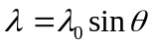，式中为半径R与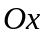轴所成的夹角，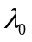为一正的常量，如图所示。试求：
（1）环心处的电场强度；
（2）环心处的电势。
解：（1）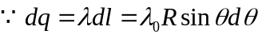 ，
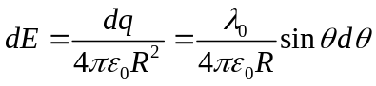；
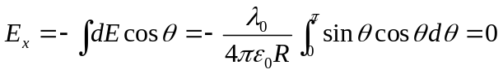 ；
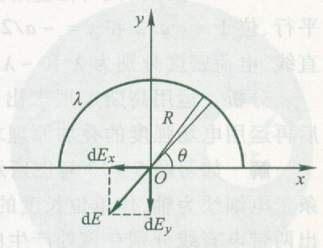
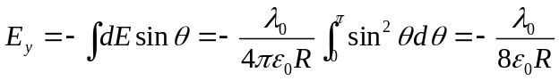 ；
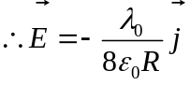 ； (2*4=8分)
（2）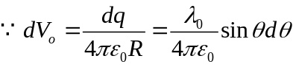 ，
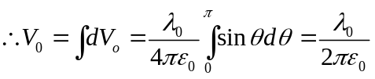 (2*3=6分)
二、（16分）
一平行板电容器充电后两极板分别带有电量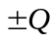，两极板的间距为，极板面积为S。若将一厚度为，面积也为S，相对介电常数是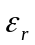的电介质板插入极板间隙，试求：
（1）插入介质板后电容器电容的改变量；
（2）在这个过程中，电场力对电介质板所作的功；
（3）插入的介质板表面的电荷面密度。
解：（1）在电介质插入电容器的过程中，电容器电容的改变为
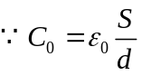 ，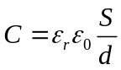 ，
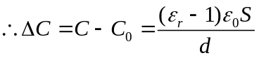 （5分）
（2）在极板电荷Q恒定的情况下，电介质板的插入将使电容器的静电能改变：
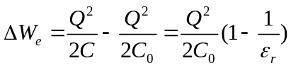
因此，根据功能原理，电场力对介质板所作的功为：
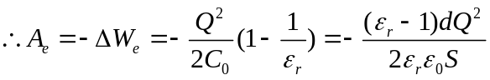 （5分）
（3）电介质中高斯定理：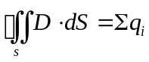 ，即 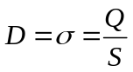 （2分）
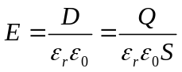  介质极化强度： 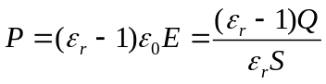 （2分）
介质板表面的电荷面密度 ：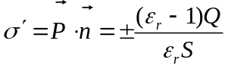 （2分）

三、（16分）
如图所示，在一不带电的金属球旁，有一点电荷＋q，金属
+q
O
R
r
O
球半径为R，点电荷＋q与金属球心的间距为r , 试求：
（1）金属球上感应电荷在球心处产生的电场强度的大小；
（2）若取无穷远处为电势零点，金属球的电势为多少？
（3）若将金属球接地，球上的净电荷是多少？
解：（1）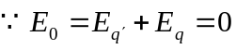 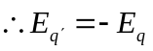 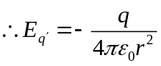 (6分)
（2）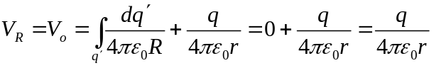 (5分)
（3）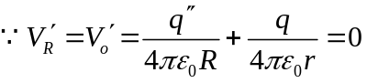 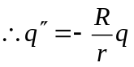 (5分)

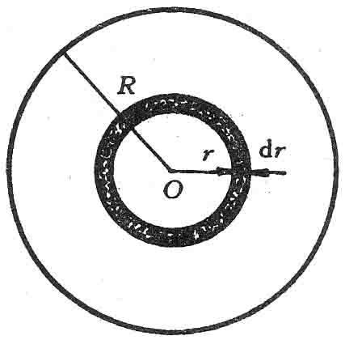
四、（14分）
一个塑料圆盘，半径为R，带电q, 均匀分布于圆盘面上。
圆盘绕通过圆心且垂直盘面的轴线以匀角速度为转动。
试求：
（1）在圆盘中心处的磁感应强度；
（2）圆盘的磁矩。
解：（1）圆形电流在圆心处的磁感强度 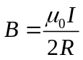 ,
又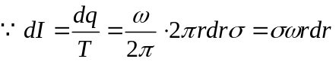 ，
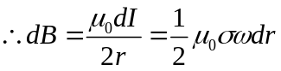 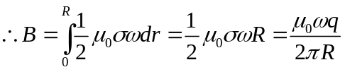 (2*4=8分)
（2） ，
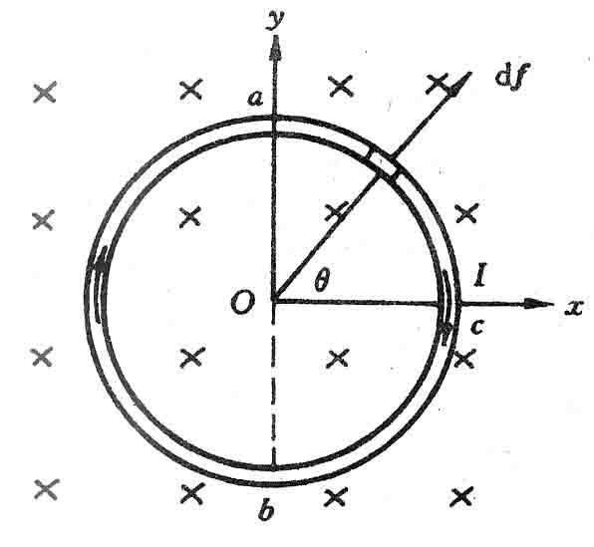
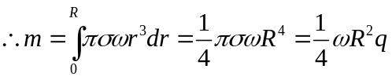 (2*3=6分)
五、（12分）
电流I＝7.0A，顺时针方向流过一直径D＝10 cm的导线环，如图所示。将此环放在B＝1.0T的匀强磁场中，环平面与磁场方向垂直。问此导线所受的张力是多少？
解：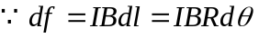 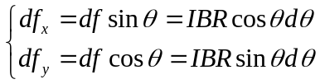 ；
当 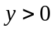时，导线环受安培力：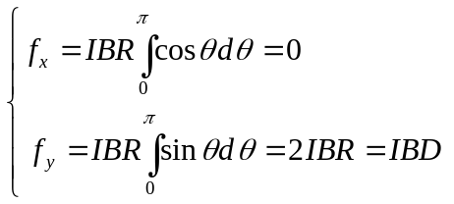 ；
当 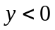时，导线环受安培力：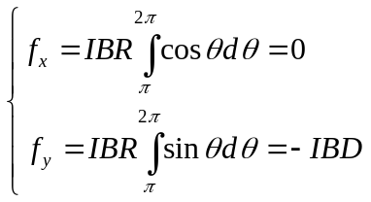
导线所受的张力: 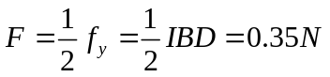 （若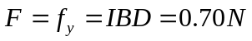也算对，给分）
(3*4=12分)
（另解法：当 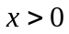时，有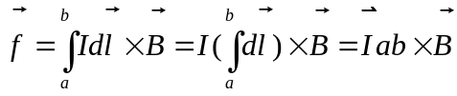 ；
当 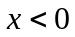时，有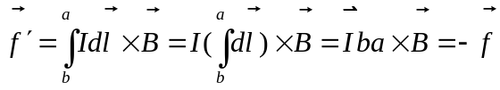 ）
六、（16分）
一长直导线载有的稳恒电流I，旁边放一长方形的
I
L
a
b
v
d
c
平面线圈，其中可动部分cd长L，且以速度v匀速向右
运动，设记时开始cd边所在位置如图所示。求：
（1）任意时刻线圈内的感应电动势；
（2）若cd不动，而长直导线中的电流随时间变化，
为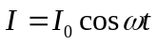，则线圈内的感应电动势又是如何？
解: （1）方法一：任意时刻：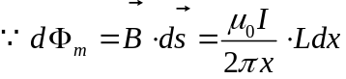 ，
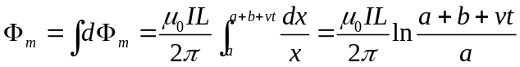 ，
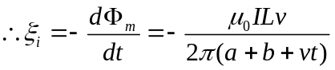 ， 方向由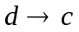 。 (8分)
方法二：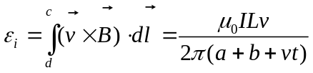 ， 方向由 。
（2）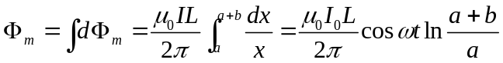
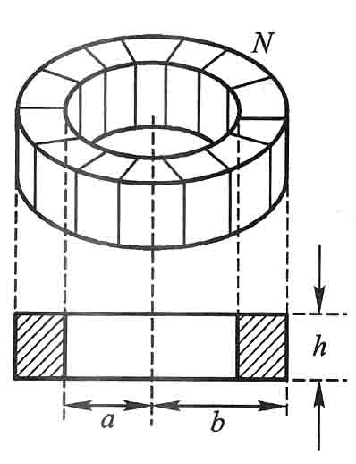
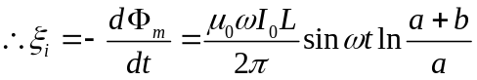 (8分)
七、（12分）
一截面为长方形的环式螺线管（共N匝），其尺寸如图所示
求此螺线管的自感系数。
解：设螺线管通有电流I，则在离环心r处磁感应强度
的大小： 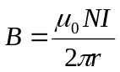 （4分）
穿过矩形面积的磁感应线通量：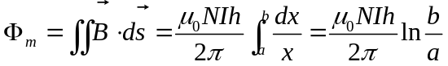 （4分）
则螺线管自感系数：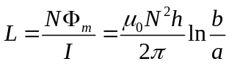 （4分）

